Pozvánka na
TURNÉ VYSOČINA 2022 - XIX. ročník

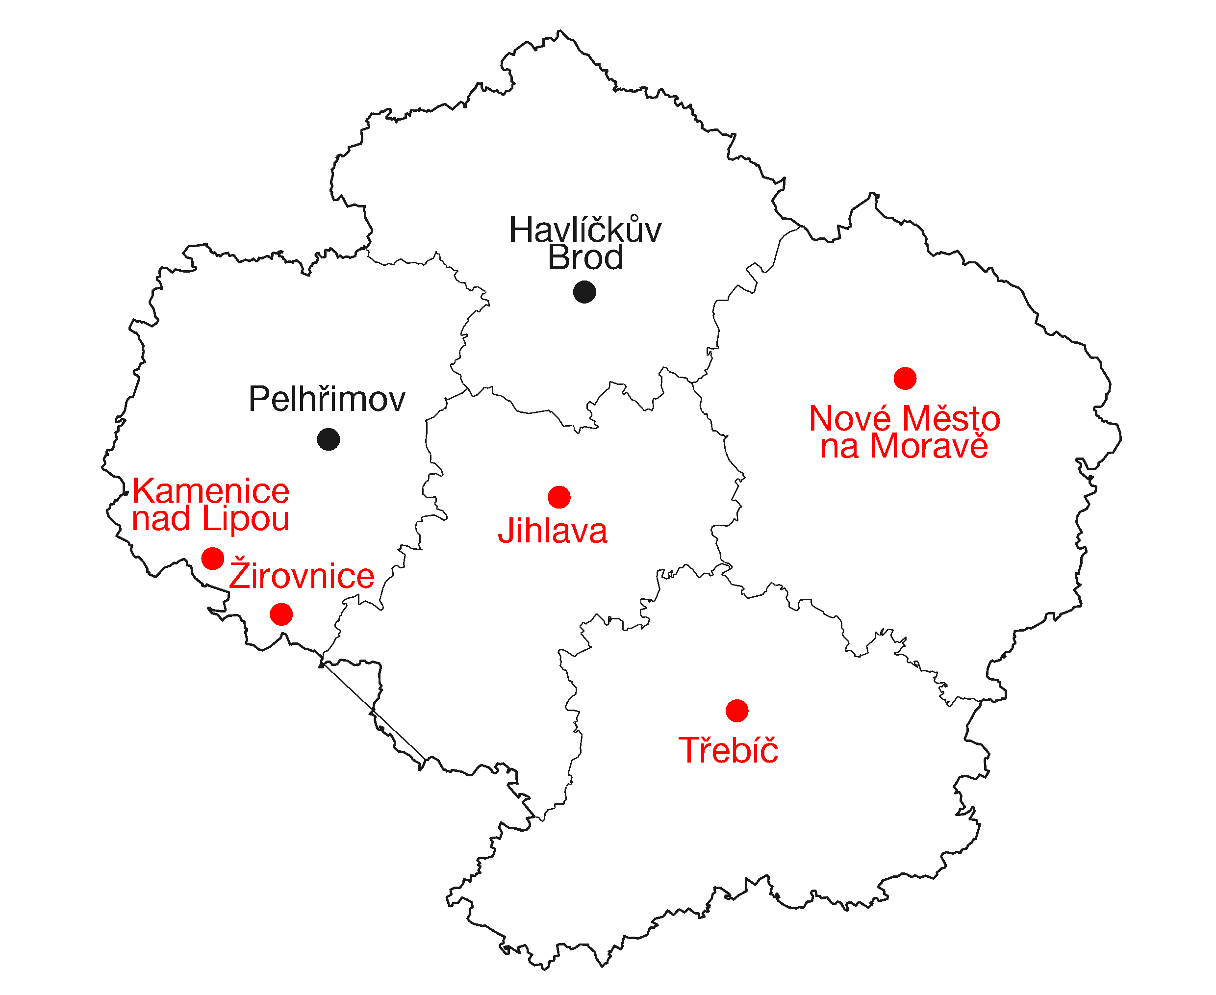

Sdružená soutěž z pěti kuželkářských turnajů dvojic, pod záštitou.

Kuželkářského svazu kraje Vysočina

1. Vypisovatelem Turné Vysočina jsou oddíly: TJ Slovan Kamenice nad Lipou, TJ Nové Město na Moravě, TJ Slavoj Žirovnice, TJ Start Jihlava a TJ Třebíč.

2. Řídící orgán soutěže bude pracovat ve složení: V. Rychtařík, P. Šikula, P. Kejval, M. Votava a M. Novotný.

3. Kategorie: Volná soutěž pro registrované i neregistrované sportovce: 2 x 100 hodů sdružených - kuželny TJ Nové Město na Moravě a TJ Start Jihlava, 2 x 120 hodů sdružených - kuželny TJ Slavoj Žirovnice, TJ Slovan Kamenice nad Lipou a TJ Třebíč v kategoriích muži, ženy, smíšené.

4.Termíny:
TJ Slovan Kamenice n/L 11.4. - 17.4. 2022 Václav Rychtařík 733 121 491 vasek.rychtarik@seznam.cz
TJ Nové Město na Moravě 29.4. - 7.5. 2022 Petr Šikula 722 941 241 sikulap@seznam.cz
KK Slavoj Žirovnice 30.5. - 5.6. 2022 Petr Kejval 776 696 210 petr.kejval@gmail.com
TJ Start Jihlava 25.8. - 28.8. 2022 Martin Votava 603 984 707 martin_votav@centrum.cz
TJ Třebíč 10.12. - 18.12.2022 Mojmír Novotný 604 250 511 mojmir.novotny@seznam.cz

5. Startovné: Dle rozpisu jednotlivých turnajů

6. Pravidla: hraje se dle současně platných pravidel ČKA. Každý hráč smí hrát jen v jedné dvojici v každé kategorii.

7. ceny :
- 1. místo - putovní pohár
- 1. – 3. Místo muži – poháry
- 1. – 3. Místo ženy – poháry
- 1. – 3. Místo smíšené – poháry

8. Bodové hodnocení:
- Každá kategorie se hodnotí zvlášť. V každém turnaji obdrží každá dvojice body podle výkonu a pořadí. Body za výkon a pořadí se sčítají.
  - Body za pořadí: vítězná dvojice obdrží tolik bodů, kolik dvojice se zúčastnilo turnaje v dané kategorii, další v pořadí vždy o bod méně než předcházející, poslední dvojice 1 bod.
  - Body za výkon: dosažený výkon dvojice dělený deseti. Výkon z turnajů s disciplínou 100hs je nejprve násoben koeficientem 1.2 (příklad pro 100hs: za výkon 854 bude korigován na 1 024,8 a dvojice získá 102,48 bodů)
  - Pokud se dvojice turnaje nezúčastní, získává v daném turnaji 0 bodů.
- Vítězem se stává dvojice, která získá nejvyšší počet bodů. V případě rovnosti bodů rozhoduje součet pořadí, kdy se lépe umístí dvojice s nižším součtem.

9. Zpracování výsledků:
- Za výsledky z jednotlivých turnajů odpovídá vždy oddíl, který jednotlivý turnaj vypsal.
- Průběžné a celkové výsledky zpracovává M. Votava.
- Průběžné i celkové výsledky budou zveřejněny na stránkách KKS Vysočina

OSTATNÍ USTANOVENÍ DLE ROZPISŮ JEDNOTLIVÝCH TURNAJŮ

Vítězové posledních ročníků:
Muži Ženy
2015 : J. Pleticha, P. Vymazal – Konstruktiva Praha S. Lahodová, Z. Ševčiková – KK Blansko
Smíšené: A. Sailerová, P. Hrubý – Žižkov Praha

2016 : M. Votava, P. Votava – TJ Start Jihlava Z. Vytisková, L. Landkamerová – Spartak Pelhřimov
Smíšené: A. Sailerová, P. Hrubý – Žižkov Praha

2017 : L. Kočovský, P. Ryšavý – KK Slavoj Žirovnice Z. Vytisková, L. Landkamerová – Spartak Pelhřimov
Smíšené: B. Švédová, D. Švéda – KK Slavoj Žirovnice

2018 : L. Kočovský, P. Ryšavý – KK Slavoj Žirovnice R .Kříhová, T. Kříhová – Nové Hrady
Smíšené: A. Kuběnová, J. Loučka – KK Nové Město

2019 : L. Kočovský, P. Ryšavý – KK Slavoj Žirovnice J. Zimáková, E. Vysůčková –
Smíšené: L. Conceptión, P. Hlisnikovský Sokol Rudná/Konstruktiva Praha
TJ Třebíč/ KK Nové Město

